Finalisten Nu of Nooit 2018 bekend!

Afgelopen maand streden er 25 acts in 5 voorrondes door de hele provincie voor een plek in de finale van Nu of Nooit. Elk weekend in oktober vonden er voorrondes plaats in de professionele poppodia van Limburg, te weten Muziekcentrum de Bosuil, Poppodium Grenswerk, Poppodium Volt, Poppodium NIEUWE NOR, en als laatste op 26 oktober in Muziekgieterij Maastricht. Om 01.00 uur werd in een volle Muziekgieterij bekendgemaakt welke 5 acts als beste van alle voorrondes zijn beoordeeld door de professionele vakjury en geselecteerd zijn voor de finale van Nu of Nooit 2018! Deze finale zal plaatsvinden op 8 december in de ECI Cultuurfabriek te Roermond. De winnaar van Nu of Nooit mag Pinkpop 2019 openen en krijgt budget om te investeren in zijn/haar act.

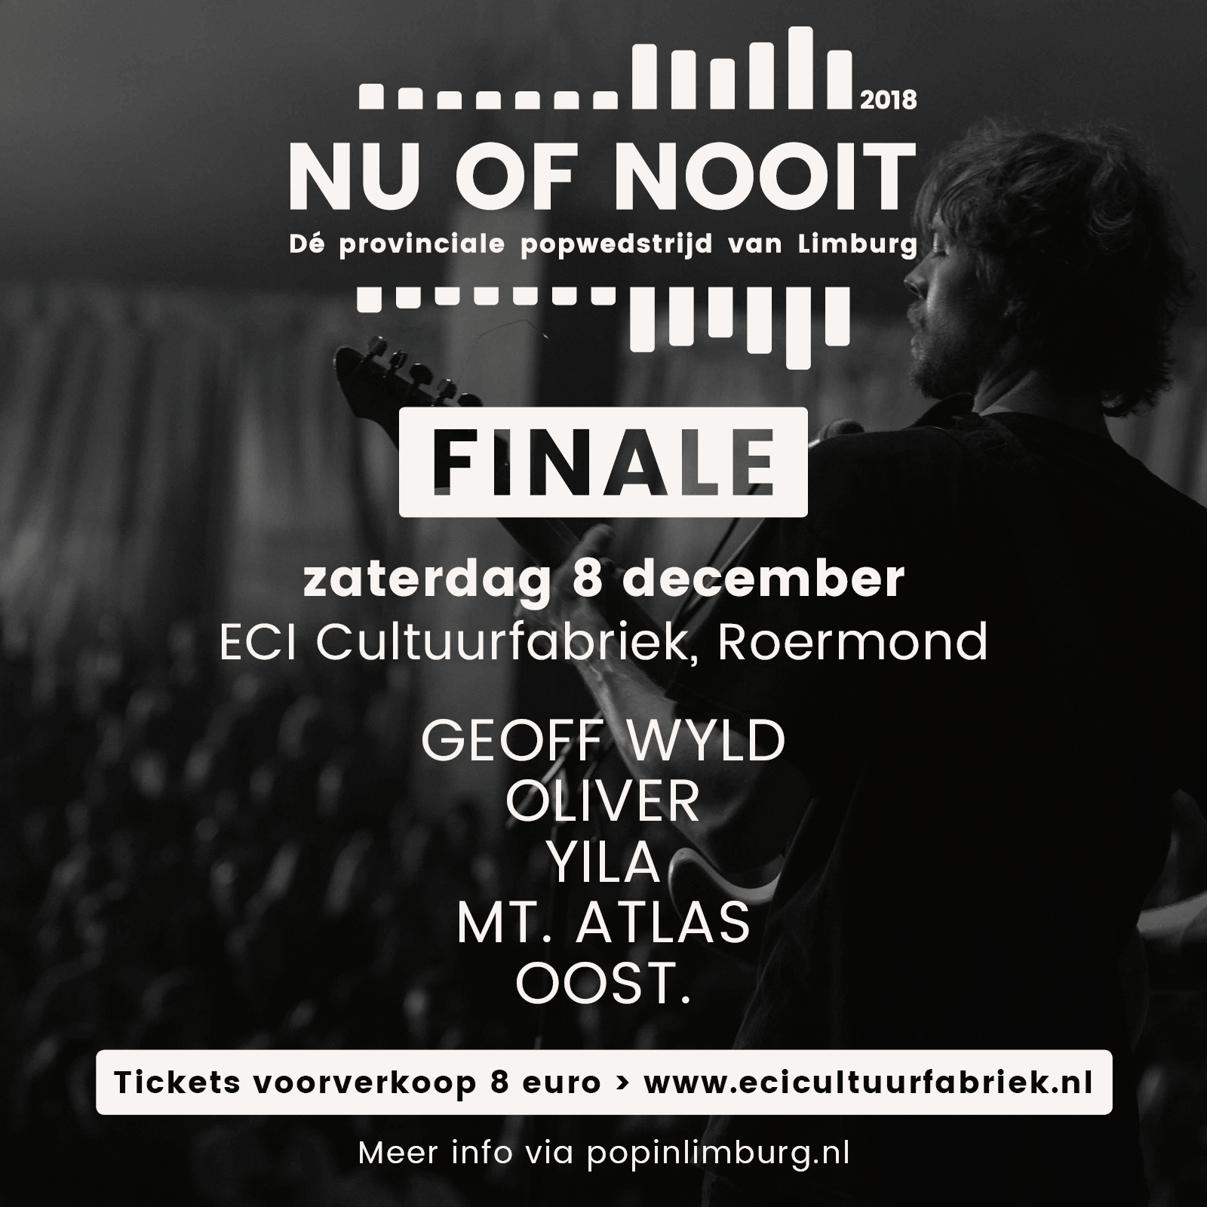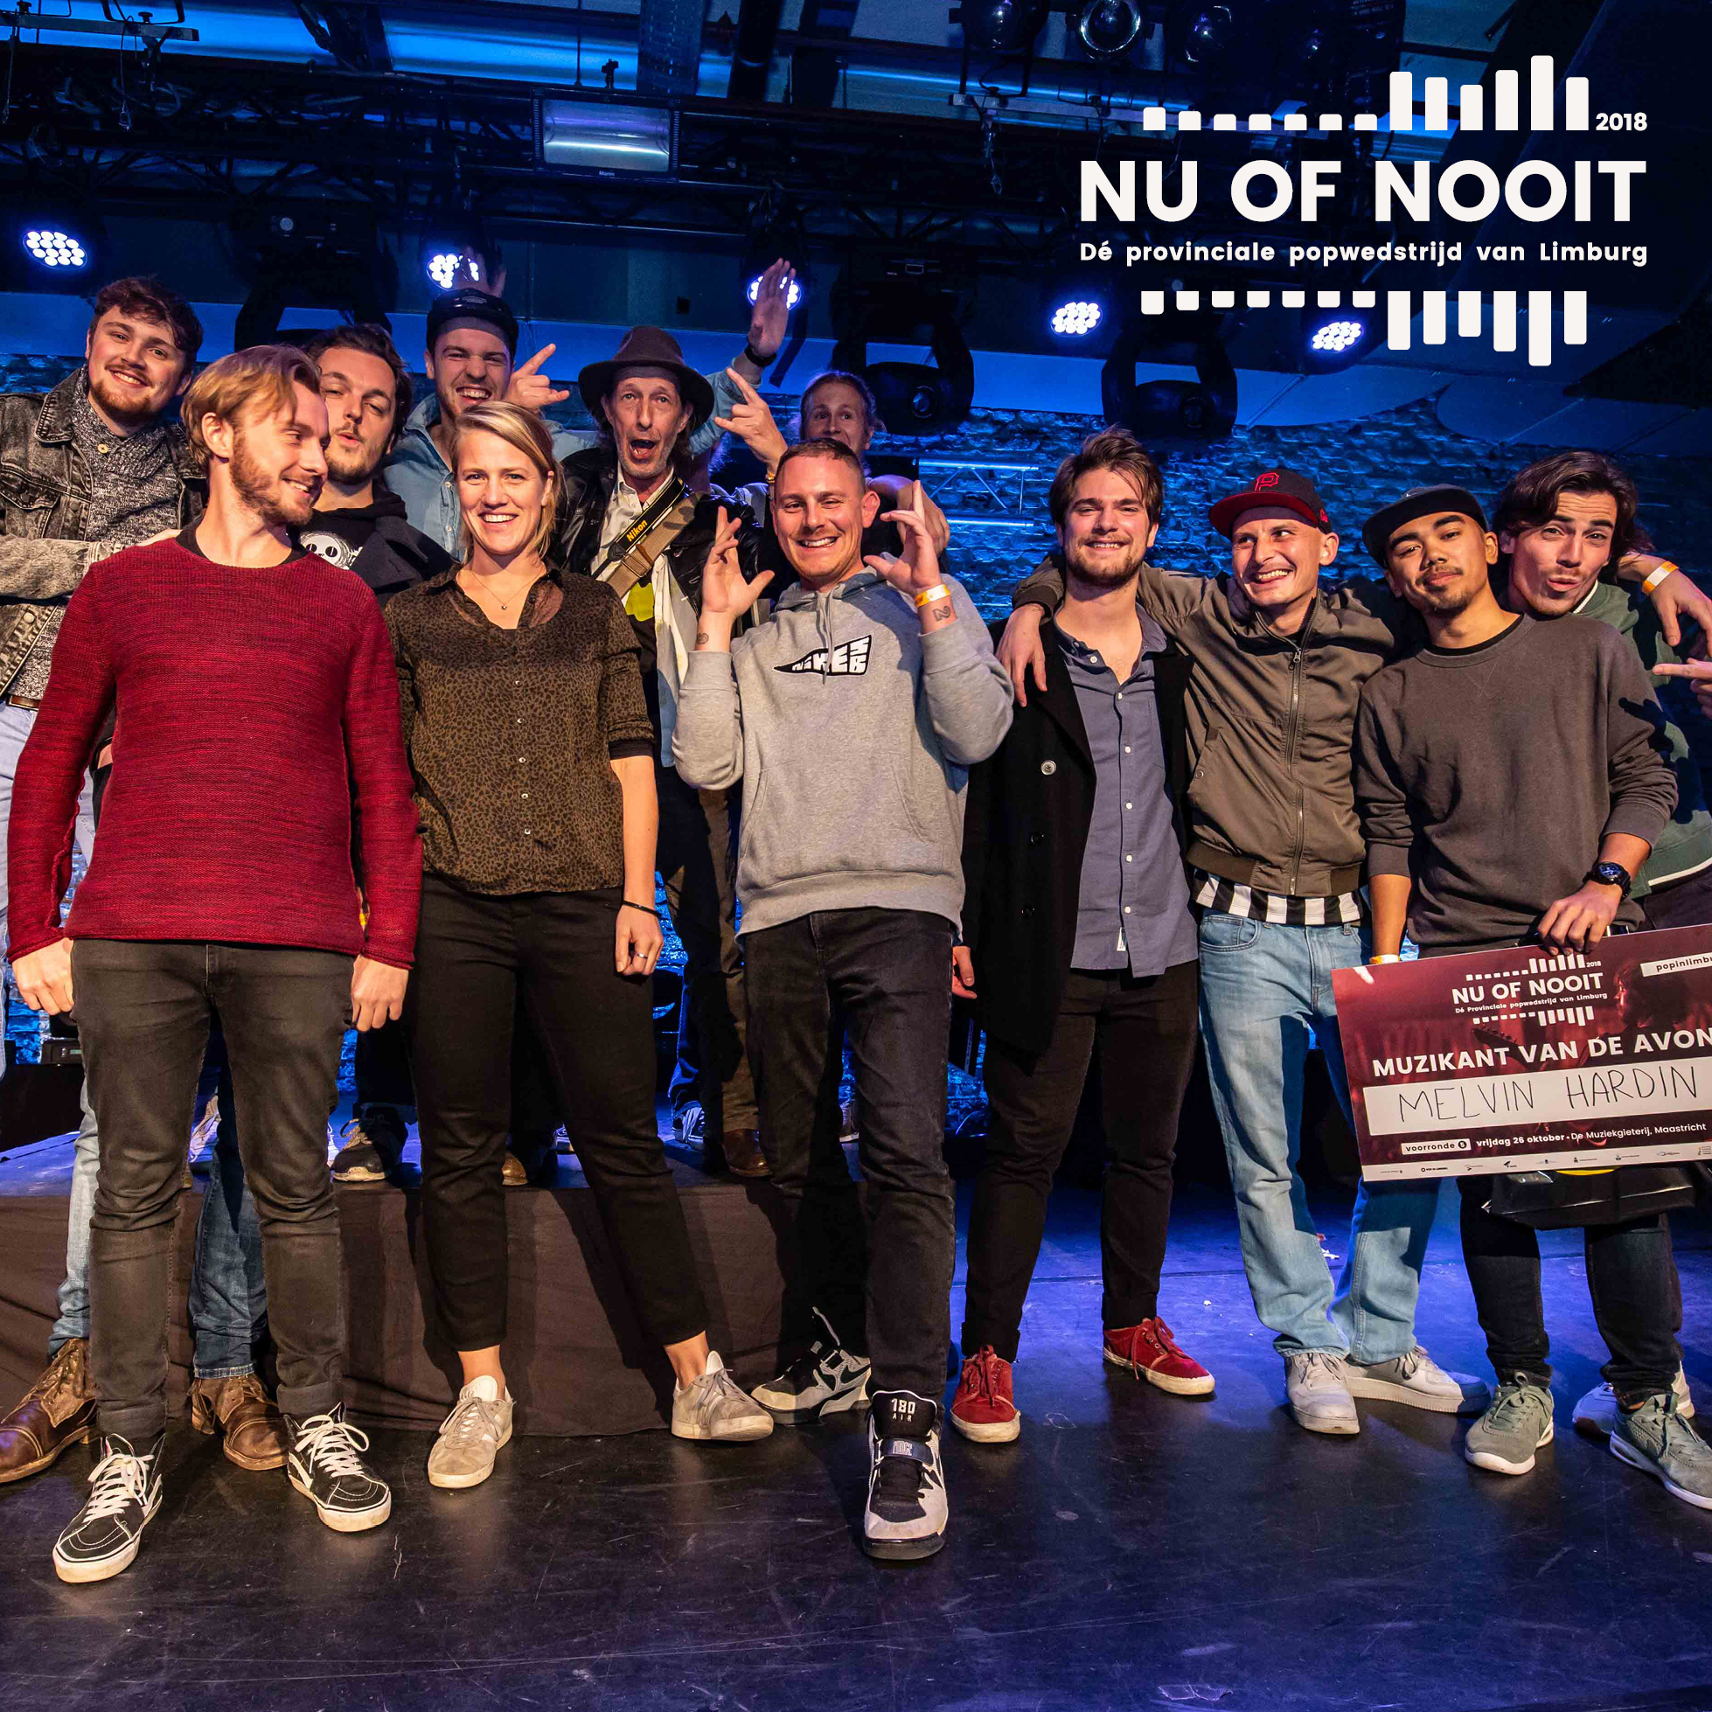
Geoff Wyld  psychedelisch, indie, rock  Vaals  social media | OLIVER  alternatieve pop/rock  Ransdaal  social media | Mt. Atlas  stoner/grunge  Heerlen  social media
Yila  hiphop  Maastricht  social media | OOST.  alternatieve indie rock  Maastricht  social media | 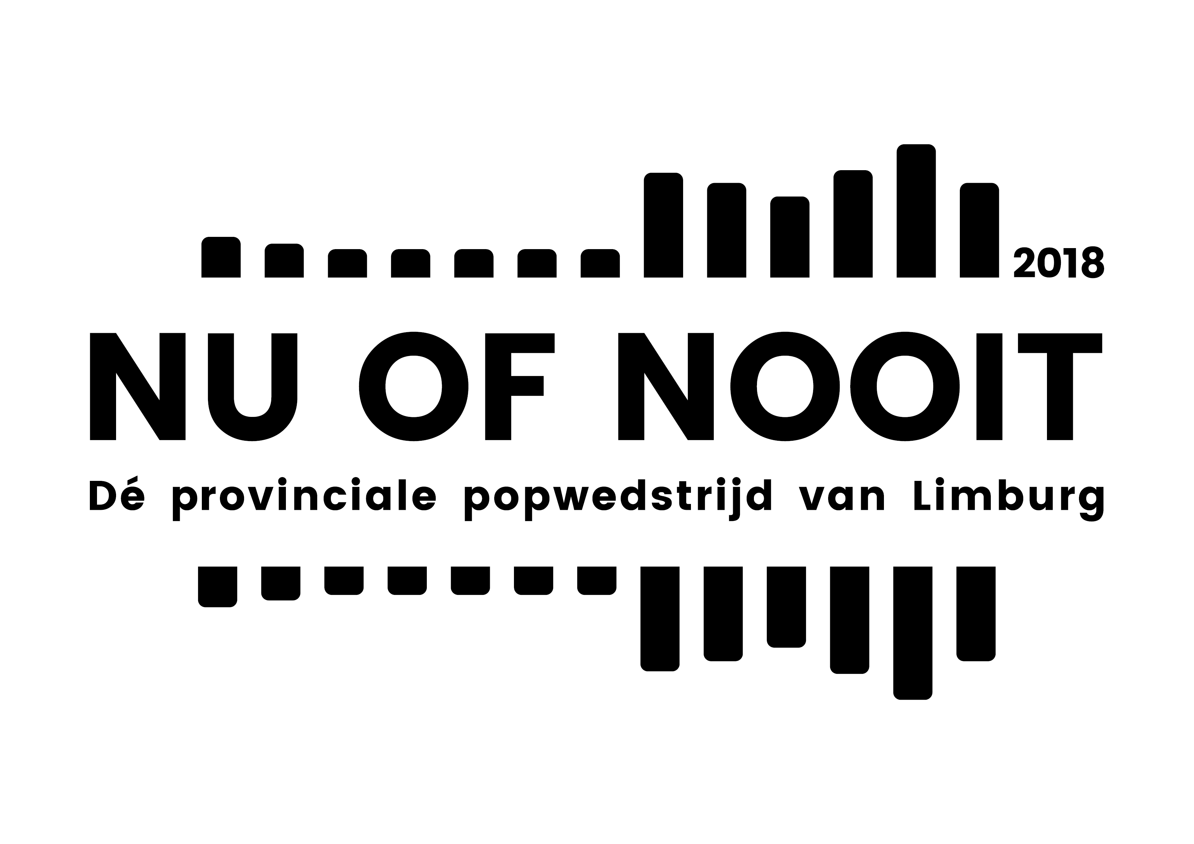
Deze vijf acts werden zojuist, tijdens de laatste voorronde in Muziekgieterij Maastricht, uitgeroepen tot finalisten van Nu of Nooit 2018. Zij strijden op zaterdag 8 december a.s. in de finale om de titel en natuurlijk om die felbegeerde hoofdprijs: het openen van Pinkpop 2019! De finale vindt plaats in ECI Cultuurfabriek te Roermond. Een ticket voor de finale kost € 8,- en is verkrijgbaar via de website: https://www.ecicultuurfabriek.nl/. De dagkassa bedraagt € 10,-, mits niet uitverkocht.
Ook werden er, naast de bekendmaking van de finalisten, tijdens de voorronde in de Muziekgieterij nog drie andere prijzen uitgereikt: De ‘Boeking van de Avond’ ging naar OLIVER, die nog een keer terug mogen komen bij de Muziekgieterij om een show te spelen; ‘Muzikant van de avond’ was Melvin Hardin; en Austin Leaves kreeg tijdens álle voorrondes de meeste publieksstemmen en won daarmee de publiekprijs ter waarde van 1000,- euro!

Prijzen Nu of Nooit 2018
Natuurlijk staat de uiteindelijke winnaar van Nu of Nooit traditiegetrouw op Pinkpop, maar dat is niet het enige! De winnaar wordt door een persoonlijke coach begeleid voor en na het optreden op Pinkpop. Daarnaast staat het team van Arons Muziek Heerlen klaar om de instrumenten van de winnaar volledig in orde te maken voor de show tijdens Pinkpop. Tevens krijgt de winnaar budget voor workshops, studiotijd e.d. en wordt er een documentaire gemaakt van het grote Pinkpop-avontuur. WM Digital Services zal de digitale distributie van de muziek van de act op zich nemen. Ook zal de winnaar in Paradiso Amsterdam optreden tijdens de Pinkpop-perspresentatie. Tot slot wordt de winnaar automatisch geselecteerd voor de halve finale van de Grote Prijs van Nederland!

Ook dit jaar zal de jury een aanmoedigingsprijs, bestaande uit diverse prijzen, uitreiken aan de finalist die deze in hun ogen het meest verdient. Tevens staan alle finalisten natuurlijk op DVERS, hèt jaarlijkse Euregionale showcasefestival. Ook Bevrijdingsfestival Limburg, CrownEggs Festival, Gaellus Open Air, Koppelpop, Mama’s Pride, Mosterdpop, Pinkpop Pre-party, Pop on Top, R2R Festival, Rock op ’t Gras, Sjilvend Rock(t), Wessummerbreeze en Zomerpop (Cultuurhuis Heerlen) hebben toegezegd een van de finalisten te zullen boeken voor hun festival.

Tot slot winnen alle finalisten een fotoshoot met een professionele fotograaf!

Finalisten coaching dagen
Voorafgaand aan de finale worden de vijf finalisten intensief gecoacht. Tijdens de eerste coaching dag op zondag 18 november krijgen de deelnemers allerlei zakelijke workshops op maat. Zo gaan ze met Ton van der Werf (Endewerf Management, docent aan HKU & Conservatorium Amsterdam) en Cyriel Marijnissen (Brandmanager Jett Rebel) persoonlijk aan de slag om te kijken naar de strategie en promo van hun act. De tweede coaching dag vindt plaats in het Conservatorium te Maastricht op zondag 25 november. De geselecteerde acts gaan onder begeleiding van professionele muzikale coaches uit de Nederlandse muziekindustrie werken aan hun muziek. Pop in Limburg wilt de finalisten met deze coaching zo goed mogelijk voorbereiden op de finale.

Finale Nu of Nooit 2018
Datum: Zaterdag 8 december 2017
Locatie: ECI Cultuurfabriek, Roermond
Deur: 20:00 u. / Aanvang: 21:00 u.
Tickets: € 8,- / https://www.ecicultuurfabriek.nl/.

Nu of Nooit 2018 wordt mogelijk gemaakt door:
Provincie Limburg, Pinkpop, Gemeente Weert, Gemeente Venlo, Gemeente Sittard-Geleen, Gemeente Heerlen, Gemeente Maastricht, Muziekcentrum de Bosuil, Poppodium Grenswerk, Poppodium Volt, Poppodium NIEUWE NOR, Muziekgieterij Maastricht, ECI Cultuurfabriek, Adams, Arons Muziek, Sounds Venlo, Muziekhuis Lyana, Music Machine, Pinguin Radio, Prins Bernhard Cultuurfonds, Brandcultuurfonds, FSI, Conservatorium Maastricht, WM Digital Services, Backstage Film Productions, DVERS, Bevrijdingsfestival Limburg, CrownEggs Festival, Gaellus Open Air, Koppelpop, Mama’s Pride, Mosterdpop, Pinkpop Pre-party, Pop on Top, R2R Festival, Rock op ’t Gras, Sjilvend Rock(t), Wessummerbreeze en Zomerpop (Cultuurhuis Heerlen).

---
(einde bericht)

